Моя родина – Самарский край

Педагог дополнительного образования
Жирнова Е.Е.
2014год

Цель:
1. Заинтересовать детей изучением истории, природы, жизни людей
родного края.
2. Воспитывать чувство патриотизма.
3. Развивать любознательность, умение работать с картой,
дополнительной литературой.

Оборудование:
●физическая карта России
●карта природных зон России
●иллюстрации родного края
●административная карта России
●карта Самарской области
●карта Тольятти
●интер-доска
●презентация урока

Ход мероприятия:

Учитель:
Я слышала, жил был Человек. Была у него семья, работа, друзья. Но
вдруг всё у него пошло наперекосяк. И обиделся Человек на свою
страну. Собрал вещи и поехал жить за границу. Там красота.
Только почему-то на душе кошки скребут.
- Поразмышляйте, что случилось с человеком?
Дети: Человек тоскует по Родине, которую он покинул, по родному языку и друзьям.
Учитель: Помните пословицу: «Одна у человека мать, одна у него и
Родина»?
А разве можно маму не любить, обижаться на нее, бросить ее?
Мы должны гордиться, что живём в России. Столица нашей Роди
ны Москва входит в число крупнейших городов мира. И вообще в
России много «самого-самого»:

Работа с физической картой России

●Реки - Обь, Енисей, Амур, Лена и Волга – самые большие и
многоводные. Всего в мире таких 22, пять из них у нас в России.
●Озёра – самое большое в мире – Каспийское, и самое глубокое –
Байкал – тоже у нас.
●Лес у нас самый большой. Это четвертая часть всех лесов в
мире.
●Необъятные поля, луга, равнины.
Покажите на физической карте эти реки, озёра, равнины и назовите Дети: показывают на карте все объекты, о которых идет речь.

Учитель:
-Сегодня мы отправимся в путешествие не в дальние страны, а по
родному краю.

Для нас неведомой страной
Является наш край родной!

- Ребята, как вы понимаете слово край?
- где мы можем узнать толкование слова край?

Ответы детей:
- Можно узнать в толковом словаре.
- Край есть у стола, у леса,
- Край – место, где мы живём,
- Страна или часть страны, область, губерния
Учитель: Действительно, тема нашего урока «Наш край», т.е. область, часть страны, где проживаем мы с вами.
Чем можно гордиться в нашем крае? Чем богат наш край?
Что бы вы как путешественник хотели рассмотреть в родном крае, о чём узнать?

Учитель:
В путь мы, как истинные путешественники, возьмем карту и наши знания, и постараемся все рассмотреть повнимательнее и запомнить.

1. Наша область на карте
Работа с физической картой России

Учитель: Самарскую область легко найти на карте России по
неповторимой излучине, образуемой Волгой.
- Почему Волге пришлось свернуть со своего пути?
Дети: Когдато Волга, встретив на пути Жигулёвские горы, изменила своё течение, образовав излучину длиной 220 километров. Её и назвали Самарской Лукой.

Учитель:
- Найдите этот изгиб в среднем течении Волги. Покажите его на карте.
Дети: показывают на карте Валдайскую возвышенность, Волгу,
излучину реки Волги.
Учитель: Волга делает крюк вокруг единственных в Европейской части страны Жигулёвских гор. Именно в этом уникальном месте
150 лет назад была образована Самарская губерния, которая стала одним из самых развитых и богатых регионов нашей великой
Родины. Сейчас ее называют Самарской областью, Самарским краем
Самарская Лука, Самарскую область и по граничные с ней:
Саратовскую, Ульяновскую и Оренбургскую области,
республику Татарстан и государство Казахстан.

По своей территории Самарская область значительно превосходит
такие европейские государства как Дания и Швейцария.

- До недавнего времени Самарская область находилась в глубине
государства, все государственные границы были одинаково далеки от неё. Это положение спасло нашу область от бомбёжек во время
Великой Отечественной войны. И хотя, война не коснулась нашей местности, но наши земляки защищали нашу Родину на всех фронтах. Многие наши земляки носят звание Героя Советского Союза.
Сейчас наша область находится на границе с дружественным нам государством Казахстан (показ на карте).

Учитель: - Повнимательнее вглядитесь в карту. На что похожа наша область по контуру? (дети должны догадаться) На сердце. Наверное, в этом есть какой-то символ. Может быть это не случайно? Что же это может значить?
Постарайтесь в конце урока предположить, что же
символизирует это «сердце».
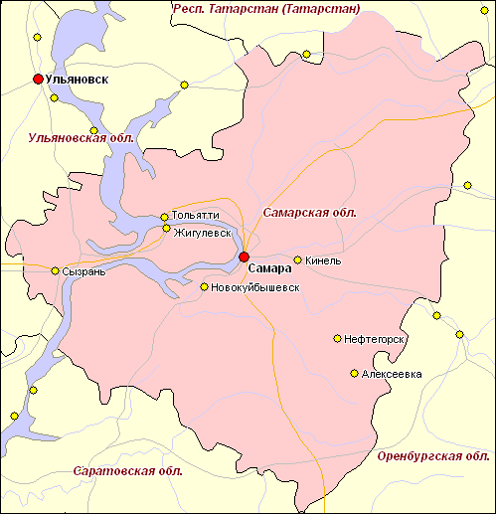

1. Поверхность области

Работа в Атласе Самарской области с физической картой
Учитель: Откройте Атлас Самарской области на странице. Определите, по цветам карты как выглядит поверхность нашего края.

Дети: Поверхность равнинная. Она изрезана долинами рек и оврагами. Самая крупная река –Волга. Есть холмы и Жигулевские горы.

Учитель: Утёсы Жигулей возвышаются над Волгой более чем на 300 метров. Они поросли лесом (фото). У каждого утёса – своё название (фото).
- Жигулёвские горы не только красивейшее место, но и богатая кладовая.

2. Полезные ископаемые

Знаете ли вы, какими полезными ископаемыми богата наша
область? Где они используются?

Свободные высказывания детей
- Наша область богата полезными ископаемыми. Особенно богата
нефтью и газом. Встречаются ценные виды мела, серы, есть
поваренная соль, строительный камень, гипс и другие ископаемые.
Полезные ископаемые широко применяются в нашей жизни: в
строительстве, медицине, в промышленности, в пищу (соль и
пресная вода).
Учитель: Мел используют для изготовления замазок, белил, красок, зубного порошка, для производства цемента.
- Сера используется при производстве спичек, красок, в борьбе с
вредителями полей и огородов.
- Начиная с 1936 года в области открыто около 350 нефтяных
месторождений, из которых добыто около миллиарда тонн нефти.
Добытыми богатствами пользуются не только жители нашего края, но и всея страна, и даже за рубежом.
Полезные ископаемые это наше богатство. К ним надо относиться бережно.

Физминутка
На горе стоит лесок
(круговые движения руками)
Он не низок не высок
(сесть, встать, руки вверх)
Удивительная птица подает нам голосок
(глаза и руки вверх, потянуться)

По тропинке два туриста
Шли домой из далека
(ходьба на месте)
Говорят: «Такого свиста,
мы не слышали пока»
(плечи поднять)

3. Времена года
Вопросы деда – Краеведа
- Какие времена года характерны для нашей местности?
- Сколько месяцев длится зима? (5)
- Какой месяц самый холодный? (январь)
- Какие ветры преобладают? (северные и восточные)
- Какая самая низкая температура воздуха отмечается в нашей
местности? ( - 30 градусов)
- Для кого зима – самое трудное время года? (для животных и птиц)
- Как им помочь?
- В каком месяце начинает таять снег? (в марте)
Почему в конце апреля снег остается только в лесах и оврагах? (там тень и снежный покров выше)
- В каком месяце можно услышать первую грозу? ( в мае)
- В каком месяце наступает разгар лета? ( в июле)
Какая самая высокая температура отмечалась вами ? (+ 40 градусов
прошлым летом)
- В каком месяце начинается уборка урожая в нашей местности? (в
августе)
Расскажите об осенних изменениях в природе нашего края. (Листья желтеют, ветер становится холоднее, прилетаю перелетные птицы,
часто идут дожди, насекомые, лягушки, змеи, ящерицы прячутся в
укрытия. Суслики, ежи, барсуки залегают в спячку. Дни убывают)
- Какого числа и месяца ты видел первый снег? (30 октября)
- Когда же теперь ляжет зима – т.е. снег выпадет и больше не растает?
(Через 40 дней – 9 – 10 декабря)

Учитель: Не каждый житель Земли может похвастаться тем, что видел все 4 времени года. А нам, ребята, ох как повезло!

4. Реки и озёра Чтение статьи с листочков

Учитель: Ребята приготовили сообщение о реках и озёрах нашей области.

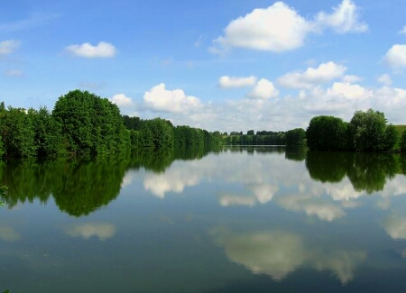

Самая крупная река Самарской области – Волга.
С левого берега Волгу питают ее притоки Большой Черемшан, Сок, Кондурча, Самара, Съезжая и Большой Кинель, Чапаевка, Чагра,
Большой Иргиз. Правые притоки Волги – Уса и Сызрань. (показ на
карте) все реки области равнинные с медленным, спокойным
течением. Питаются весной снеговой водой, поэтому широко
разливаются.
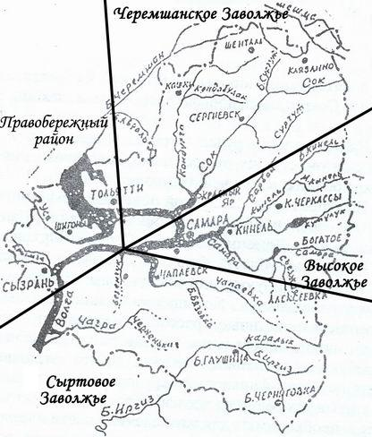

В нашей области насчитывается более 200 озёр. Они
живописны, богаты растительностью. Одно из них –озеро Голубое.
Это красивейшее озеро находится на территории нашего края, в
нем нельзя купаться. Нельзя измерить его глубину.
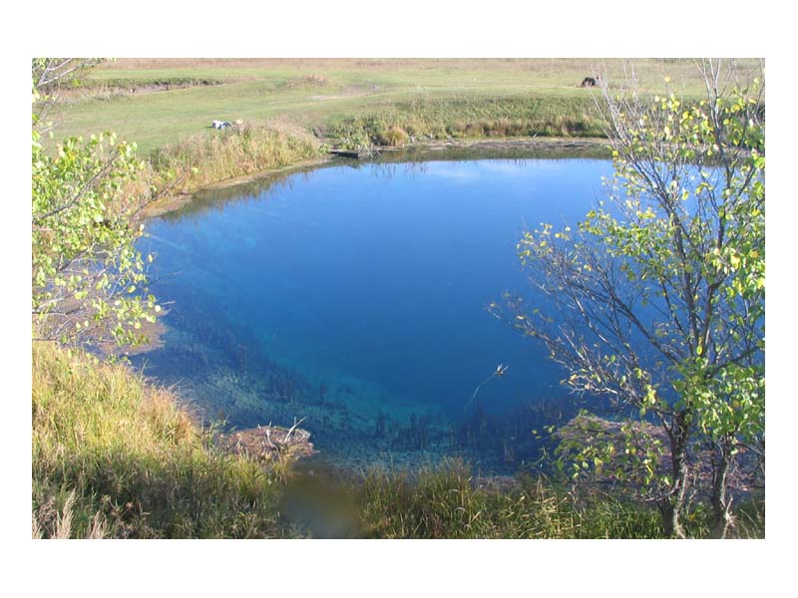

Оно имеет форму воронки и по этому затягивает вглубь все попавшие в него
предметы. Расположено в Сергиевском районе Самарской области, недалеко от села Старое Якушкино. Озеро находится на расстоянии около 130 км от Самары, примерно на 1130 км федеральной трассы М5.
Озеро получило своё название за изумрудно-голубую окраску воды. Расположено в карстовой воронке, чем объясняется круглая форма. Вода в озеро поступает из мощных глубинных сероводородных источников с постоянной температурой 7,3 °C. Зимой не замерзает. Глубина достигала 17,6 метров в самой глубокой части до весны 2013 года. С апреля 2013 года случился провал дна, в результате глубина озера увеличилась ещё на 10 метров, при этом открылся вход в тоннель по которому поступает вода из глубинных источников. Тоннель имеет достаточно большое сечение и ждёт своих исследователей. Первооткрывателями его стали Самарские дайверы, которые исследовали его до глубины в 34 метра. Фауна в озере отсутствует, флору представляют: редкое растение водяная сосенка и произрастающие по дну и склонам воронки харовые водоросли. Возраст озера оценивается в примерно 250 лет, поскольку когда по этим местам в XVIII веке проезжал путешественник Паллас, этого водоёма ещё не было^{[1]}.
Легенды
Существует легенда, что если заплыть на середину озера, человека могут утянуть на дно исходящие из глубины гигантские пузыри.
В старину якобы в озеро провалилась телега с лошадью, и их так и не нашли.
Говорят о том, что один монгольский хан заставил мерить глубину озера своих пленников связанными вожжами, и длины вожжей не хватило.
Якобы иногда люди находили всплывшие просмоленные доски с загадочными письменами.
Многие до сих пор верят, что озеро бездонно.
Интересные факты
Иногда озеро называют «мёртвым» из-за практически полного отсутствия жизни.
На озере был писатель И. А. Аксаков и писал о нем в своих «Письмах с серных вод к родителям»^{[2]}:
…Что за красота!.. Оно голубо от преломления лучей в этой светлой серной воде. Озеро или озерко — глубоко, говорят, до двадцати сажен и идет вниз воронкой… Но еще краше сама степь, и горы, и ковыль! Что за роскошь! ..
Доказано, что озеро пополняется из того же подземного источника, что и Серное озеро, находящееся в поселке Серноводск, на территории санатория «Сергиевские минеральные воды».
Встречающиеся в озере харовые водоросли размножаются как вегетативно, так и половым образ

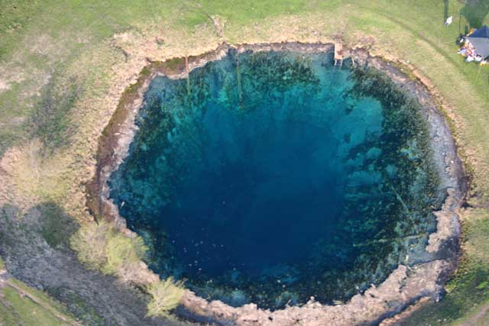

В нашей области около Сергиевска расположено Серное озеро. Вода и грязь этого озера обладают целебными свойствами. Здесь находится санаторий. Из всех уголков нашей страны сюда приезжают
люди лечиться и отдыхать.

Красота Волги, Жигулёвских гор привлекают туристов и
путешественников в наш край. А в поселке Волжский Утёс
расположился правительственный санаторий, где нередко проходят
встречи правительств разных стран.

Учитель: Реки и озёра это богатство природы. К ним надо
относится бережно, предохранять от загрязнения.

5. Почвы

Как вы думаете, какие почвы распространены на территории нашей области? Почему?

Дети: На территории нашей области распространены разные
почвы. Но наибольшие площади заняты чернозёмами. Они образовались под влиянием степной растительности и сухой погоды. На почвах нашего края можно выращивать различные злаковые,
овощные, бахчевые, плодовоягодные и другие культуры. Можно
иметь корма и травы для животных. Но из-за неумелого полива
почвы превращаются в солончаки. Потоки талой воды размывают
глубокие овраги, смывая плодородный слой в реки.
Учитель: Почвы наше народное богатство, а поэтому необходимо повышать
их плодородие. Что делается с этой целью? (вносятся различные
удобрения, правильно распахиваются берега оврагов)

6. Растительность

Учитель: Самарскую Луку считают самым красивым уголком
Самарской области. И неспроста. Здесь встречаются уникальные виды растений и животных, а в открытых горных породах можно увидеть отпечатки древних морских организмов – когда
то здесь было море.
- Рассмотрите карту природных зон.
- В какой природной зоне расположена наша область? (Лесостепь и
степь)
- Самарская область расположена на границе лесостепи и степи. На
севере области, в Жигулёвских горах растут леса из дуба, осины, липы, сосны, берёзы и различных кустарников.

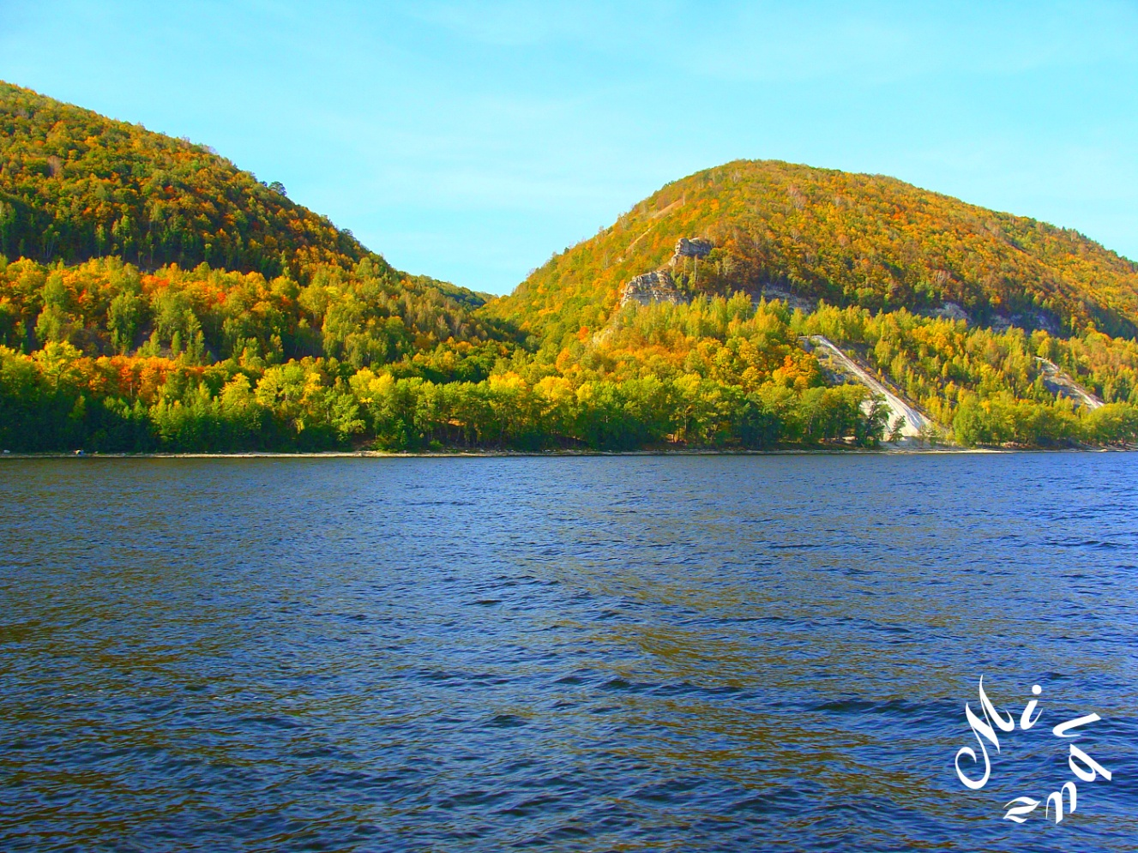
Жигулевские горы
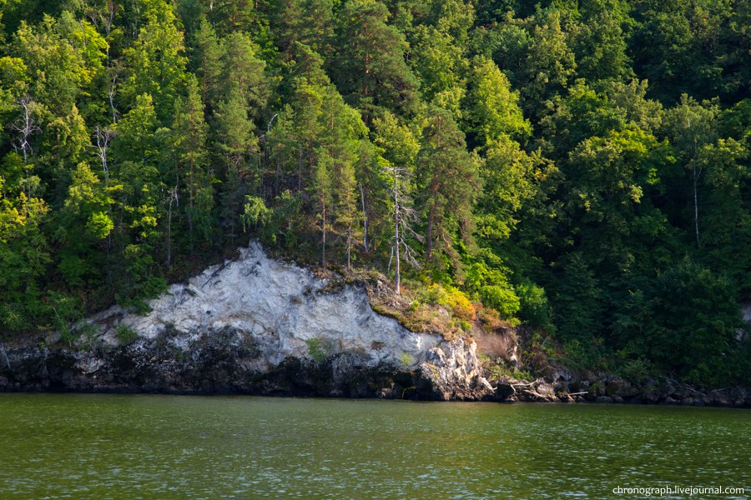

Большой известностью пользуются Бузулукский бор, Курумоченский лес, Дубовая роща, Муранский бор и другие красивые места.
На юге области расположены степи. В настоящее время они
распаханы это поля. В поймах рек зеленеют луга. Там растут
мятлик, костёр, клевер и другие травы с яркими душистыми
цветами. У берегов рек растут осока, сусак зонтичный, стрелолист, тростник, рогоз.
Есть в нашей области и лекарственные растения: душица, зверобой,
горец перечный, мать-и-мачеха, подорожник, череда.
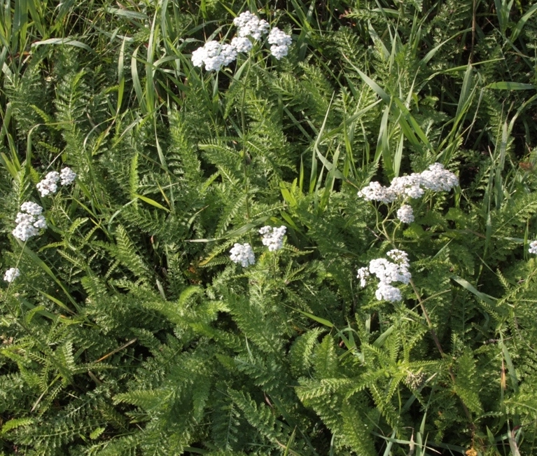
Тысячелистник

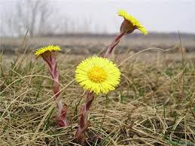мать –и -мачеха

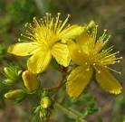
Зверобой

Найди иллюстрации каждого растения

Охрана природы
- В сгоревшем лесу сосны вырастут через 32 года Значит, взрослый
раскидистый лес появится на месте сгоревшего не раньше чем
через 30 лет после того, как там посадят молодые саженцы.
Как происходит эта посадка: по линеечке, плотно, - совсем не так, как растут сосны в природе. Лет через 10 посадки
придётся прореживать, иначе деревья будут хилыми, угнетёнными. В Тольятти на месте сгоревшего леса посадят молодые хвойные
деревца, их привезут из Кротовского лесопитомника Самарской
области. Работы продлятся не меньше, чем на 5 лет.

Это величайшая утрата. Такого большого леса не было ни в одном
другом городе». Конечно, можно посадить новый лес. Но чтобы он
стал сложившейся экосистемой, понадобится лет 150-200.

Как школьники области могут помочь в охране растительного
богатства родного края? ( Находясь на природе, зря не рвать, не
топтпть зелень, не рвать много цветков, не ломать веток, не разводить костров в глубине леса)

7.Животный мир

Читает ученик по карточке:
Животный мир нашей области разнообразен. В лесах водятся
лоси, косули, барсуки, горностаи, белки, зайцы, лисы, ежи. Есть
птицы: тетерева, глухари, рябчики, кедровки, сойки. В степях
живут заяц русак, светлый хорь, тушканчики, хомяки,
птицы: серые куропатки, стрепеты, жаворонки. Они приносят
большую пользу лесу. На полях много грызунов: мыши, суслики,
хомяки. С грызунами ведется борьба.
В нашей области есть и новосёлы, которые завезены из других
мест. Это: европейский олень, дикий кабан, фазаны, зайцы.
По водоёмам и лугам расселилась дичь: утка кряква,
широконоска, серая шилохвость. По лесным озёрам чирок, утка
красная, нырок красноголовый. По отмелям рек живут длинноногиедлинноклювые кулики. По берегам озёр встречается выхухоль. Его красивый мех очень ценится.
В водоемах разводят карпа, сазана, стерлядь, судака, щуку, которые
поступают в магазины нашей области и далеко за ее пределами.

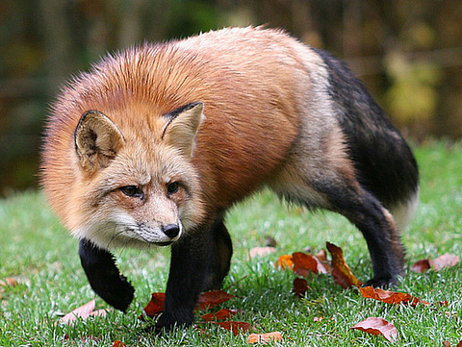

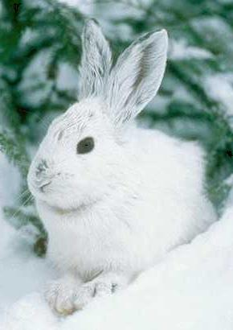

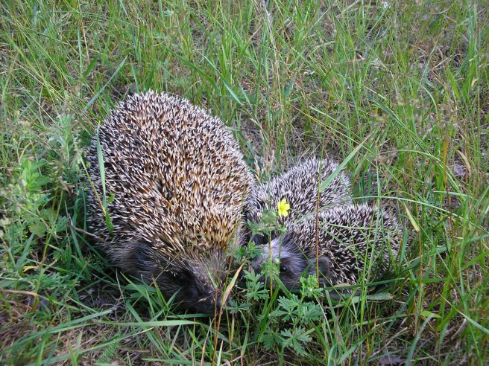

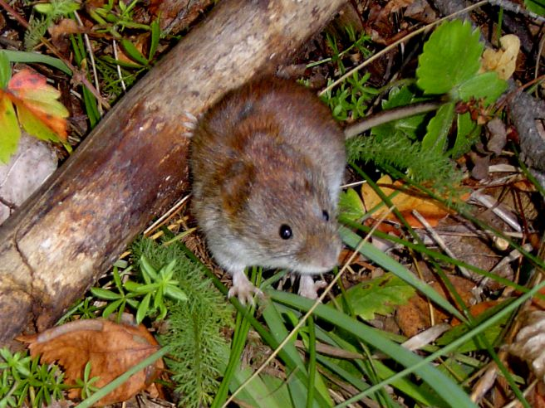

Найди иллюстрации каждого животного

8. Охрана природы
- В нашей области уделяется большое внимание охране природы.
Строятся сооружения, очищающие воздух и водоёмы, создаются
парки, скверы, аллеи, выделяются заповедные места. Например,
Жигулёвский заповедник. В нем растения и животные находятся
под государственной охраной.

Показать Красную книгу Жигулей

9. Население области (Стихи о нациях, куклы из музея,
сборники игр)
Учитель:
- Послушайте стихотворение,
определите, люди каких национальностей живут в нашем
Самарском крае.

Волгу мы называем матерью.
Сколько нас – дочерей, сыновей!
И широким своим характером
Мы навеки обязаны ей.

И мордва, и татары, и русские,
И чуваши – одна семья.
Мы, как волны твои, неразлучные,
Все мы, Волга, твои сыновья!

Учитель: Какие слова автора помогают понять, как живут между
собой люди разных национальностей в нашем крае?
Дети: (Одна семья, твои сыновья)
Учитель: Население нашей области более трёх миллионов
человек. Здесь проживают русские, мордва, чуваши, татары,
украинцы, евреи, белорусы, казахи, немцы, башкиры.

Большая часть населения Самарской области живёт в городах.
Примечательно, что все народы живут дружно, вместе трудятся,
учатся, веселятся на праздниках, играют в одни и те же игры, поют
похожие по содержанию песни, рассказывают схожие по сюжету
сказки.
Учитель: показывает кукол в национальных одеждах.
- Можете ли вы определить национальность персонажей по их
костюмам?
- Какие элементы костюма вам помогли угадать национальность?

Дети: приводят примеры

Учитель: Душа самаролукцев впитала в себя русское озорство и
чувашскую мягкость, татарскую мудрость и добродушную
мордовскую хитрость.

Посмотрите, дети, как красивы наши города!
Города Самарской области: Самара – самый крупный город,
областной центр. В Самарских университетах учатся студенты из
разных стран. В Самаре находится известная всей стране и
за рубежом шоколадная фабрика Россия. В Самаре производят
миниатюрные подшипники, которые можно разглядеть только в
увеличительное стекло. Они нужны для очень точных приборов, в
том числе и для тех, что устанавливают на космических кораблях. А самые крупные подшипники так велики, что внутри них
проскакивает легковой автомобиль. Такие гиганты нужны для
турбин ГЭС и шагающих экскаваторов.

В Тольятти находится знаменитый Волжский автомобильный
завод. Он был построен силами людей разных стран и
национальностей.
В Сызрани создают сельскохозяйственные машины, турбины,
углеразмолочные мельницы, медицинское оборудование.
Новокуйбышевск – молодой город. Это центр
нефтеперерабатывающей и нефтехимической промышленности.
Кроме этих городов есть менее крупные - Чапаевск, Отрадный,
Жигулёвск, Октябрьск, Кинель, Похвистнево, Нефтегорск. (На
слайде показать эти города с подписью)
А труженица Жигулёвская ГЭС питает электроэнергией города
Урала и Средней Волги.

10.Пути сообщения (сообщение по фотоальбому)

- Ребята, а в какую страну вы мечтаете поехать? (Высказывания детей)
- Рассмотрите список стран, которые являются перевозчиками пассажиров
Самарской области. Кто из вас нашёл ту страну, о которой мечтает?
(Высказывания детей)

В нашей области находится международный аэропорт «Курумоч».
Самолёты этой авиакомпании летают во многие страны мира.
Также в Самарской области находится 3 речных порта – в Самаре,
Тольятти и Сызрани. Они могут принимать большие корабли класса
река-море.

